「アウトドア WAKE (ウェイク)車中泊」

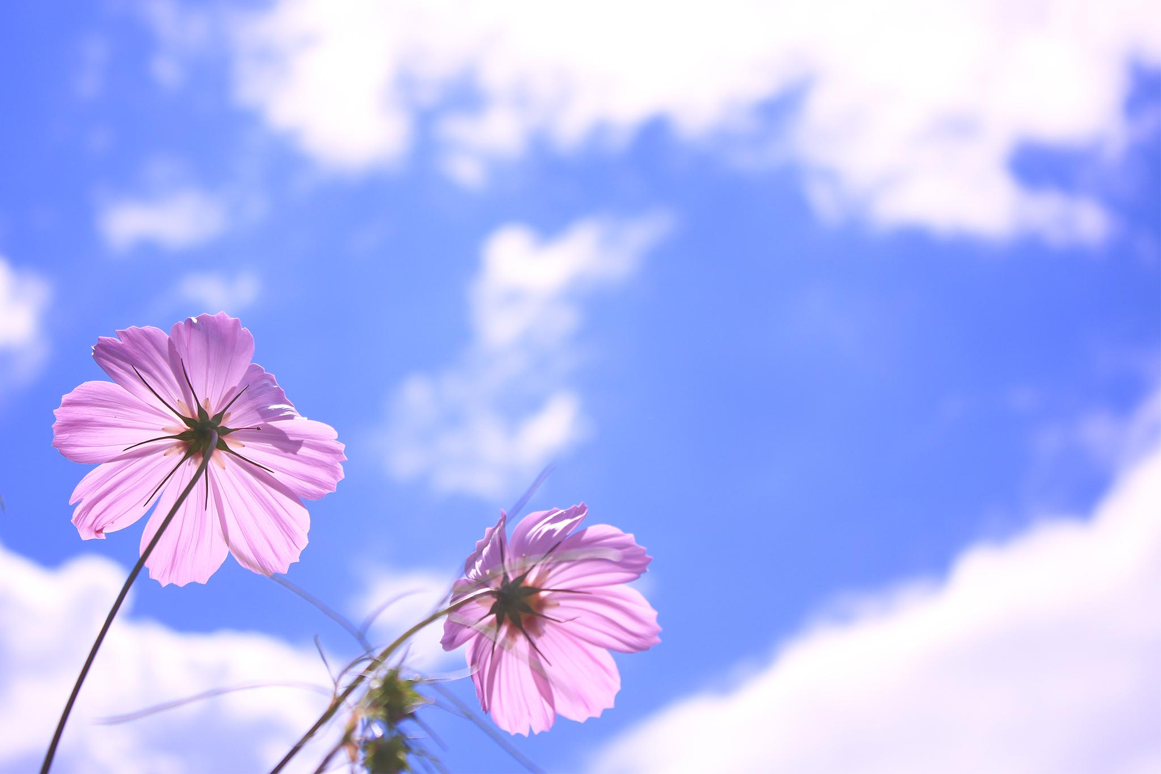

こんにちは！
最近は、車中泊ブームということもあり、車中泊の車を調べているスズキです。

今回は、WAKE(ウェイク)でのお話しです。

ダイハツウェイクは、「ドデカクつかおう」「あんちゃん」のCMで有名ですね。

最近は、家族、カップル以外でもちょっとした女子会車中泊も流行っているみたいですね。

車中泊というと、よくハイエースを車中泊用に改造しているなんて方もいますけど、それができれば快適ですけど、車中泊のためにわざわざハイエースを買ったり改造を施すわけにもいかないでしょう。
昔は、ちょっと似たようなことしてましたが(笑)

「普段用に使うクルマを、たまには車中泊にも使いたい」

実際、最近増えている車中泊ユーザーの多くは、ウェイクのような軽自動車を利用しているようです。
かつての小さくて狭くて安っぽいというイメージはもはや過去の話。
みなさん、普段の生活で使っている軽自動車を、
車での遠出の際にも気楽に車中泊に利用していますよ。
軽自動車なら燃費や維持費も安くついて経済的ですしね。

⭐️車中泊最強軽自動車はウェイクで決まり！
⭐️ウェイクの車内は車中泊にぴったり！

それでは、さっそくウェイクの車中泊を一緒にのぞいてみましょう。

○ウェイクと他の車との違いは？

○車中泊できるスペースはどのくらい？

○車中泊のメリットは？

○安心、安全に車中泊を行うには？

○魅力たっぷり『車中泊』の楽しみ方

〈ウェイクと他の車との違いは？〉
ウェイクは、ユーザーが車中泊をすることを想定して開発された車です。

そのため、車中泊を想定せずに開発された軽自動車に比べて圧倒的に居心地が良く、車の中で寝ていても体に負担がかかる事はありません。

ウェイクは何といっても、タントやスペーシアよりも室内がドデカク広いのです。

室内は145cmで、ミニバン並みです。
荷台幅も875cmです。

数字でいっても分かりにくいかもしれませんね。
具体的には、大人2人➕子ども1人で車中泊できる
しかも、多くの荷物を収納できます。

また、運転席も高く遠くまで見渡せるから運転にも安心です。
それでいて、軽自動車なので驚きです！

しかしながら、ウェイクが車中泊用の車として適しているのは、単に室内空間が広いというだけではありません。

車内空間をクリーンにしてくれるスーパークリーンエアフィルターや、アンダートランクまであるトランクルームなどの機能性が車中泊をより快適にしてくれます。

また、靴に泥などの汚れが残ってしまうと、土臭さが気になってしまって車中泊が快適とはなりません。
ウェイクには、シューズに付着した泥がついてしまっても簡単に拭きとる事ができるイージーケアフロアが装備されています。

シートの撥水加工はアウトドアシーンの汚れに強いので、水の汚れはサッと拭くだけでキレイにする事ができて、臭いの成分も同時に除去する事が可能です。

〈車中泊できるスペースはどのくらい？〉

全シートを倒せば、室内の奥行きは200cm近く
座面からの高さは115cmほどになります。

大人2人が並んで寝られるだけでなく、小さいお子さん1人足しても大丈夫です。

ウェイクの良いところは、シートを全部フラットに倒せることです。
背の高い人でも、十分に足を伸ばせられますね。

⭐️ズバリ！車中泊・熟睡モード時はフルフラットモード

布団とマットレスで、かなり寝るのが楽になります。
車中泊は「快適」でなくては、楽しい旅行も疲れてしまいますよね。

まさに軽自動車車中泊の申し子！

また、ちょっと 仮眠をとりたい時にはロングソファーモードもあります。

〈車中泊のメリットは？〉
気兼ねなくプライベート空間を楽しみながら旅行ができるので、ペットや子連れだって安心なのです。
・旅行や移動の時間を有効に活用できる

・宿泊費を節約できる

泊まりがけのお出かけの場合、出費の中で一番大きいのが宿泊費。
一般的な旅館・ホテルなどを利用するなら、一人あたり1泊10,000円ほどの出費は覚悟しなければなりません。

その点車中泊は、車一つあれば宿の予約が不要

・混雑・渋滞を避けて移動できる

・ロケーションの良い場所で泊まることもできる

「今日はどこで寝ようか～」と気ままに旅を楽しめるのも車中泊ならではです。
泊まる場所は各地の高速のパーキングエリアや道の駅、オートキャンプ場などよりどりみどり。
むしろ、近くに宿泊施設があまりないような自然豊かな場所でさえ泊まることができるのも、車中泊の強みといえます。

車中泊を行う場所は、どこでもいいわけわけではありません。高速SAや道の駅なら施設がそろい車中泊を行うのに適しています。

しかし、公に認められているわけではなく、その場所のルールを確認して安心・安全な車中泊を楽しみましょう！

長時間車を止めていても迷惑のかからない場所に車を停車させ、マナーを持って利用しましょう。

・自分たちだけの空間

お出かけは、行き先だけでなく道中の時間も楽しみにひとつ。
しかし公共交通機関を使う場合、他の人もいるのでどうしてもリラックスできません。
ところが車中泊なら同じ空間にいるのは同行者のみ。
いくら騒いでも迷惑がかかりませんし、まわりの目を気にする必要もありません。
好きな音楽を聴きながらドライブを楽しんだり、楽器を持ち込んでみたり･･･
思い切りリラックスしながら道中を楽しめます。
小さな子供やペット連れでも大丈夫ですしね！
まるで自分の家ごと移動しているような感覚になりますよ。

・その土地ならではの楽しさを味わえる
行った先の日帰り温泉やスーパー銭湯に入ったり･･･
道の駅によって新鮮な野菜や人とのふれあいを楽しんだり･･･
その土地ならではの楽しみを味わえるのも車中泊ならでは。
こういった経験はなかなかできませんよね。
・車中泊であれば急な予定変更でも柔軟に対応可
能

では、デメリットも少し話しておきましょう。
・トイレなどの設備がない

・防寒、暑さの対策が必要になる

・大人数での旅行に対応しにくい

・ベットほどぐっすり眠れない

車中泊は、全国各地を旅行するための手段として用いる方も多くいます。

そのため人里離れた場所などは、宿泊施設などないことが多く
その場合、車中泊は非常に便利な宿泊手段となります。

〈安心、安全に車中泊を行うには？〉
大きく分けて、以下の3つになります。

1.ゴミの始末

2.寒さ対策

3.車中泊～就寝時の防犯対策・その他の防犯対策

1.ゴミの始末について
車中泊の旅行の過程出るゴミは、家庭のゴミではなく、産業廃棄物に分類されます。

ゴミの捨て方は、ゴミ箱の置いてある施設のスタッフに「捨ててもいいか」確認して処理して下さい。たいていは、捨てさせてくれるそうです。

2.寒さ対策について
・防寒グッズを活用

・重ね着

・窓にマルチシェードなどで隙間風を防ぐのが効
果的です

・ドアからの隙間風には、衣類などで防ぐ方もい
います。

3.車中泊～就寝時の防犯対策・その他の防犯対策
について
・就寝時は貴重品や鍵・携帯等は手の届くとこ
ろに置いておく

夜間の車内はほぼ真っ暗なので、明かりをつ
をつけなくてもすぐ手の届くところに鍵や携
帯を置いておきましょう。

・ドアロックは必ずかける

・窓は基本的に閉めましょう

・防犯グッズなども利用しましょう

※ 車中泊での防犯対策は慎重すぎるほど慎重にするくらいでちょうどいいです。間違っても自分だけは大丈夫と思ってはいけません。
〈魅力たっぷり『車中泊』の楽しみ方〉

プライベートな空間を思いっきり満喫できる、車中泊にはさまざまな楽しみ方が隠されているのです。

・ 宿泊先選びも楽しみのひとつ

特に最近規模が大きくなってきている道の駅だと入浴施設などを設けているところも多く、車中泊には最適の場所だと言えるでしょう。

・旅先での食探しが楽しい

車中泊をする上で忘れてはいけないのが食事です。
ホテルや旅館のように食事が出るわけではないため、自分たちで用意する必要があります。少し面倒に感じるかもしれませんが、SAでのご当地グルメや、道の駅などでは地元の食材などが数多く販売されています。
特に水回りや電気などの設備が完備されているオートキャンプ場では、開放感のある食事は醍醐味のひとつと言えます。

・気軽にアウトドア気分が味わえる

アウトドアと言えば、少しキャンプ関する知識や道具を持っていないと難しいなと思っていませんか？
そんな場合でも、車中泊なら最低限の準備で始めることができます。車内に生活用品を持ち込んだり、本格的なアウトドアを楽しみたい人であればオートキャンプ場を利用する方法もあります。
荷物を車に詰め込めば家からキャンプ場まで直通です、釣りや川遊びなどで存分に楽しんでみてくださいね。

なんだか、いろいろ調べているうちにウェイクで車中泊している気分になって来ました。
どこに行こうかなあ〜って
ルンルンです♪

是非、みなさんも気軽にウェイクで車中泊を楽しんで下さい。

